Муниципальное бюджетное дошкольное образовательное
учреждение детский сад № 20 пос.Степной муниципального образования
Кавказский район

Консультация для родителей

«Детские конфликты»

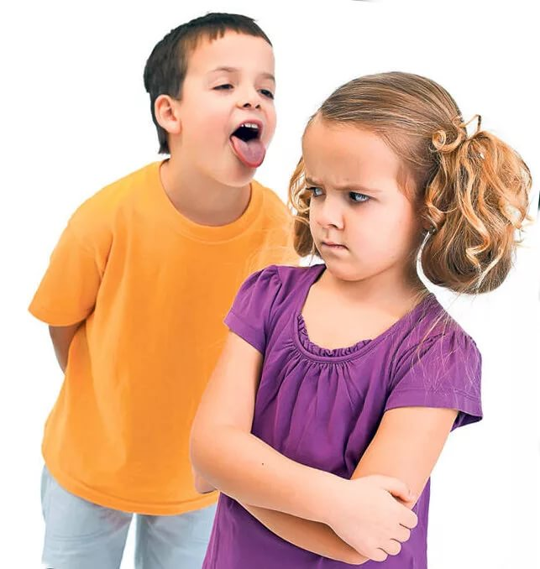
Подготовила воспитатель:
Корягина М.В.

С детскими конфликтами взрослые сталкиваются довольно рано. Их появление ученые относят к возрасту от одного года. У младших детей конфликты чаще всего возникают из-за игрушек, а в более старшем возрасте – из-за правил игры. Детские конфликты могут возникать по поводу ресурсов, дисциплины, трудностей в общении, ценностей и потребностей.
ПРИЧИНЫ ВОЗНИКНОВЕНИЯ КОНФЛИКТОВ В ДЕТСКОМ КОЛЛЕКТИВЕ:
В общении детей друг с другом возникают ситуации, требующие согласованности действий и проявление доброжелательного отношения к сверстникам, умение отказаться от личных желаний ради достижения общих целей. Ребенок еще не осознает свой внутренний мир, свои переживания, намерения, интересы, поэтому ему трудно представить, что чувствует другой. Он видит только внешнее поведение другого: толкает, кричит, мешает, отбирает игрушки и т.д., но он не понимает, что каждый сверстник – личность, со своим внутренним миром, интересами и желаниями. У сверстников вызывает раздражение те дети, с которыми трудно договориться, кто нарушает правила, не умеет играть, медлительные, несообразительные, неумелые. Важно помочь ребенку посмотреть на себя и сверстника со стороны.
В ДЕТСКОМ КОЛЛЕКТИВЕ ЧАСТО ПРОВОЦИРУЮТ КОНФЛИКТНЫЕ СИТУАЦИИ КОНФЛИКТНЫЕ ДЕТИ:
Агрессивисты – задирают других и раздражаются сами, если их не слушают.
Жалобщики – всегда на что нибудь жалуются.
Молчуны – спокойные и немногословные, но узнать чего они хотят очень сложно.
Сверхпокладистые – со всеми соглашаются.
Всезнайки – считают себя выше, умнее других.
Нерешительные – медлят с принятием решений, боятся ошибиться.
Максималисты – хотят чего-то прямо сейчас.
Скрытые – затаивают обиды и неожиданно набрасываются на обидчика.
Невинные лгуны – вводят других в заблуждение ложью и обманом.
Для 5-6 летних детей значимо принятие их сверстниками, очень важна их оценка, одобрение, восхищение. Дети испытывают потребность получить интересную роль и проявить себя, по –разному ведут себя в ситуации успеха и неудачи. Чаще всего в состоянии успеха их переполняет чувство радости, а в ситуации неудачи они огорчаются, чувствуют зависть и досаду. Все эти аспекты взаимоотношений детей могут спровоцировать между ними конфликт.
Психологические проблемы дошкольников в сфере взаимоотношений как источник конфликтов: непослушание, упрямство, неорганизованность поведения, медлительность, робость, неусидчивость, леность, беззастенчивость, лживость, слабоволие – часто служат причиной недовольства взрослых, вызывая эмоциональную напряженность отношений и взаимное раздражение.
ОСОБЕННОСТИ ОБЩЕНИЯ СО СВЕРСТНИКАМИ:
Большое разнообразие и широкий диапозон коммуникативных действий ( навязывание своей воли, требования, приказы, обман, спор). Чрезмерно яркая эмоциональная насыщенность общения.
Нестандартность и нерегламентированность действий ( неожиданные действия и движения – принятие причудливых поз, кривляние, передразнивание, придумывание новых слов, небылиц и дразнилок). Преобладание инициативных действий над ответными ( для ребенка важнее его собственное высказывание или действие – несогласованность порождает конфликт). Эмоциональное неблагополучие, связанное с затруднениями в общении, может привести к психическому заболеванию ( от агрессии до страха). В дошкольном возрасте у ребенка формируется характер и постоянная коррекция поведения со стороны взрослого ( воспитателя и родителя) ему очень необходимо. Нужно научить ребенка социально приемлемым нормам поведения и общения.
РАЗРЕШЕНИЕ КОНФЛИКТНОЙ СИТУАЦИИ:
В детском возрасте конфликтных ситуаций великое множество и во многих из них порой бывает трудно разобраться. Все детские ссоры обычно разрешаются сами собой, и поэтому к ним надо относиться как к естественным явлениям жизни. Небольшие стычки и ссоры можно расценить как первые жизненные уроки взаимодействия с людьми одного круга ( равными), с окружающим миром, этап обучения методом проб и ошибок, без которого ребенок не может обойтись. Взрослым без особой необходимости не стоит вступать в ссоры детей. Надо, чтобы они научились самостоятельно выходить из спорных ситуаций и прекращать конфликты.
Задача взрослых состоит в том, чтобы научить детей некоторым правилам жизни среди других людей ( каждый – человек, со своими желаниями , переживаниями), в которые входит умение выразить свое желание, выслушать желание другого, договориться. При этом ребенок должен быть равноправным участником этого процесса, а не просто слепо подчиняться требованиям взрослого или более сильного партнера ( находить выход из сложившейся ситуации, решения конфликта ). Взрослый должен высказать детям свое отношение к конфликтной ситуации. Нужно учить детей объяснять друг другу, что они хотят, а затем предлагать им обдумать выход из положения ( не нужно преуменьшать способности детей в этом отношении, уже в раннем возрасте возможно совместное принятие решения).

